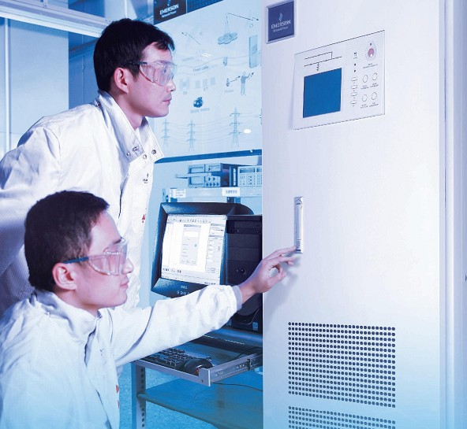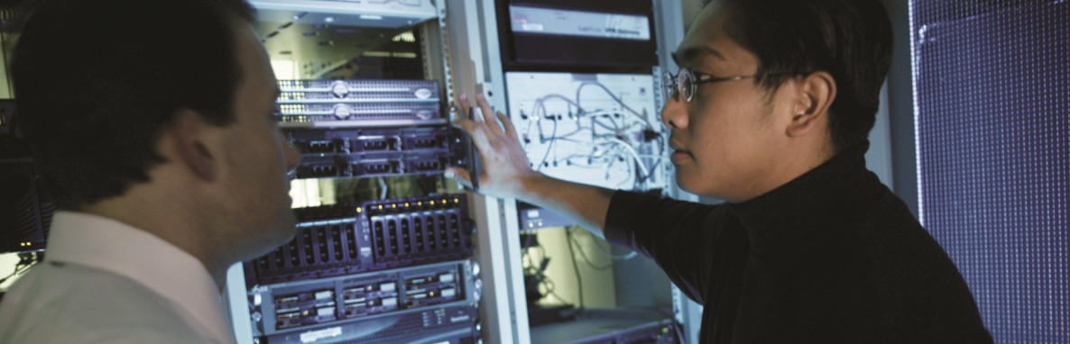

预防性维护报告 客户名称：

任务号： 业主名称：

实例编号： 地 址：

客户联系人：

联系方式：

邮 箱：

设备型号/ID：

设备编码：

艾默生网络能源有限公司

地址：中国广东省深圳市南山区学苑大道1001号南山智园B2栋 邮编：518055 服务热线：(86) 400 887 6510 Ver 2016A



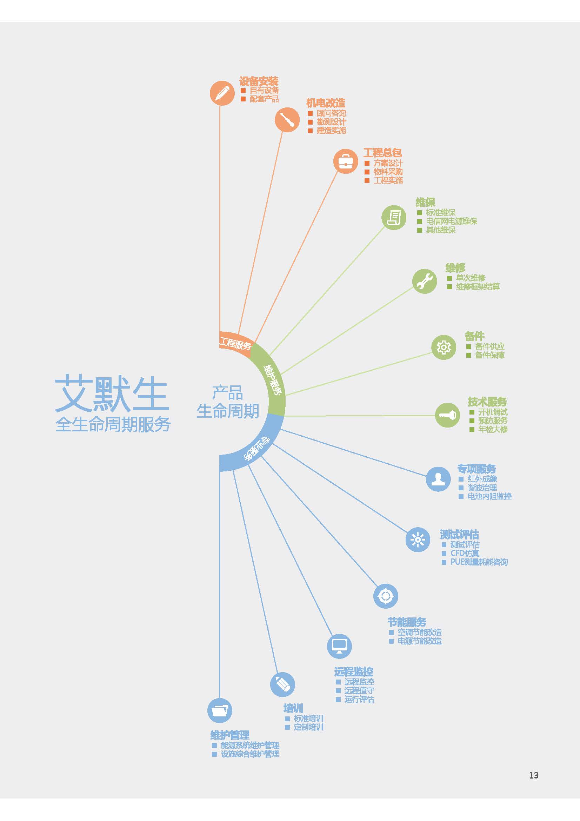

## UPS巡检报告

站点名称 日期 2014-11-25

TICKET # TAG # 设备条码

## 机器外观图片

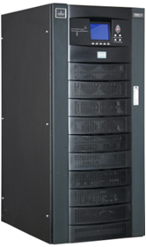 

## 二．系统信息

## 单机系统信息

|  |  |  |  |
| --- | --- | --- | --- |
| 设备现场编号（ID） | B3-1 | 机器容量 | 300KVA |
| 电压等级 | 380VAC | 频率等级 | 50HZ |
| 并机台数 | 4 | 并机编号 | 2 |
| 电池总开关 | 有 | 分组电池开关 | 有 |
| 电池品牌和型号 | LC12-100XA | 单组cell数 | 192 |
| 电池组数 | 4组 | 电池监控 | 有 |
| 机器内部开关配置 | Q1Q2Q3Q4 | 主路输入方式 | 主旁合一 |
| UPS后台监控 | 有 |  |  |
| 整流软件版本 |  | 逆变软件版本 |  |
| 监控软件版本 |  | 旁路软件版本 |  |

## 并 机 系 统 信 息

|  |  |  |  |
| --- | --- | --- | --- |
| 并联台数 | 2 | 并机类型 | “1+1”并机 |
| 并机输出  总开关 | 有 | 单机  输出开关 | 有 |
| 并机输出  总开关 | 有 | 外部  维修旁路 | 有 |
| 第1#UPS  序列号 | 21012006682149030001 | 第2#UPS  序列号 | 21012006682149030002 |
| 第3#UPS  序列号 |  | 第4#UPS  序列号 |  |

## 寿命器件更换

检查UPS的防尘网并清理；若有必要，将其更换。

|  |  |  |  |
| --- | --- | --- | --- |
|  | 推荐更换年限 | 启用/上次更换日期 | 下次更换日期 |
| 直流电容 | 5 | 2014-9 | 2019-9 |
| 交流电容 | 5 | 2014-9 | 2019-9 |
| 风扇 | 5 | 2014-9 | 2019-9 |
| 蓄电池 | 5-8 |  |  |
| 备注： | | | |

## 三．巡检仪表

## 巡检仪器

|  |  |  |  |
| --- | --- | --- | --- |
| 名称 | 型号 | 图片 | 校验日期 |
| 万用表 | Fluke 187 | F187.jpg | 2014-5-25 |
| 钳流表 | KEW SNAP 2003A | 2003A.jpg | 2014-6-23 |
| 红外测温仪 | Fluke 61i | F61i.jpg | 2014-8-12 |
| 示波器 | Fluke 196B | F196.jpg | 2014-7-19 |
|  |  |  |  |

## 四．巡检记录

# UPS运行状态检查

|  |  |
| --- | --- |
| 项目 | 检查结果 |
| UPS当前工作模式 | 市电逆变供电 |
| UPS面板显示或LED指示灯显示状态 | 正常 |
| UPS近期状态（询问客户或下载历史记录分析，只有异常或故障排除后才可继续巡检操作） | 无异常 |
| 备注： | |

# UPS机房环境检查

|  |  |
| --- | --- |
| 项目 | 检查结果 |
| 检查机房内和UPS内部有无明显灰尘和异味气体，尤其不能含有导电性质的灰尘粉屑（如金属粉屑等）与及导电性的酸性气体。 | 正常 |
|  | |
|  | |
| 检查UPS机房温度状况（温度要求：0℃～40℃）。 | 正常 |
| 检查UPS安装后的维护空间（参照安装手册）。 | 正常 |
| 检查设备上方是否有水管或空调出风口等，是否已做必要保护处理。 | 正常 |
| 检查机房内或设备周围有无易燃、易爆、腐蚀性的物品或其它杂物等。 | 正常 |
| 备注： |  |

# UPS输入输出配电检查

|  |  |
| --- | --- |
| 项目 | 检查结果 |
| 核对各开关的型号、额定容量、短延时和瞬动保护等参数整定情况。 | 正常 |
| 检查配电柜内部或各开关工作状况，如开关噪音、开关过热和线缆过热等。 | 正常 |
| 检视各输入、输出电缆线径、布线、外观和接线端子紧固状况。 | 正常 |
| 备注： | |

# UPS运行状态检查

|  |  |
| --- | --- |
| 项目 | 检查结果 |
| UPS当前工作模式 | 市电逆变供电 |
| UPS面板显示或LED指示灯显示状态 | 正常 |
| UPS近期状态（询问客户或下载历史记录分析，只有异常或故障排除后才可继续巡检操作） | 无异常 |
| 备注： | |

# UPS机房环境检查

|  |  |
| --- | --- |
| 项目 | 检查结果 |
| 检查机房内和UPS内部有无明显灰尘和异味气体，尤其不能含有导电性质的灰尘粉屑（如金属粉屑等）与及导电性的酸性气体。 | 正常 |
| 检查UPS机房温度状况（温度要求：0℃～40℃）。 | 正常 |
| 检查UPS安装后的维护空间（参照安装手册）。 | 正常 |
| 检查设备上方是否有水管或空调出风口等，是否已做必要保护处理。 | 正常 |
| 检查机房内或设备周围有无易燃、易爆、腐蚀性的物品或其它杂物等。 | 正常 |
| 备注： |  |

# UPS输入输出配电检查

|  |  |
| --- | --- |
| 项目 | 检查结果 |
| 核对各开关的型号、额定容量、短延时和瞬动保护等参数整定情况。 | 正常 |
| 检查配电柜内部或各开关工作状况，如开关噪音、开关过热和线缆过热等。 | 正常 |
| 检视各输入、输出电缆线径、布线、外观和接线端子紧固状况。 | 正常 |
| 备注： | |

# UPS外观检查

|  |  |
| --- | --- |
| 项目 | 检查结果 |
| 检视UPS输入/输出端子、螺栓、螺帽紧固和外观良好。 | 正常 |
| 检视UPS内部所有主控板电气连接是否安全可靠。 | 正常 |
| 检查风扇运行状况，机内散热器等散热环境和通道情况。 | 正常 |
| 检查内部器件、电缆等是否有损坏、老化、过热情况。 | 正常 |
| 检查所有交、直流滤波电容外观、紧固和泄漏情况。 | 正常 |
| UPS内部板件上各LED运行状态指示灯显示 | 正常 |
| 检查机内所有变压器、电感等磁性器件外观和线缆连接紧固情况。 | 正常 |
| 检视并机电缆布线是否合理，是否有损坏、受压，连接松动等。 | 正常 |
| 备注： | |

# UPS参数设置核对

|  |  |
| --- | --- |
| 检查项目 | 检查结果 |
| 核对UPS面板所有参数设置，如机型、电池容量、语言、日期时间等。 | 正确 |
| 核对UPS系统级参数设置，如机型属性、电压等级、并机台数、冗余台数等。 | 正确 |
| 核对整流级参数设置，如输入电压、母线电压等。 | 正确 |
| 核对逆变级参数设置，如逆变输出电压、频率等。 | 正确 |
| 核对电池级参数设置，如均、浮充电电压、电池单体数、充电限流点、均浮充转换电流等。 | 正确 |
| 是否下载保存了所有设置参数。 |  |
| 备注： | |

# UPS运行参数检查

## 9.1 UPS输入参数

|  |  |  |  |  |
| --- | --- | --- | --- | --- |
|  | A相 | B相 | C相 | 检查结果 |
| 输入电压（VAC） | 238 V | 237V | 238V | 正常 |
| 输入电流（A） | 55 | 56 | 55 | 正常 |
| 频率（Hz） | 50 | 50 | 50 | 正常 |
| 输入电压谐波（%） | 2% | 2% | 2% | 正常 |
| 输入功率因数 |  |  |  |  |
| 输入电流谐波（%） | 10% | 10% | 10% | 正常 |
| 备注： | | | | |

输入电压波形及谐波：

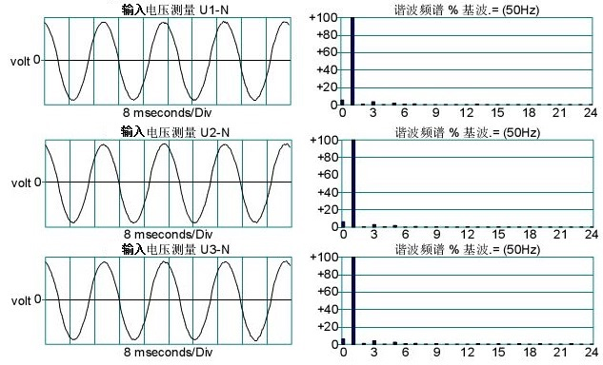

输入电流波形及谐波：

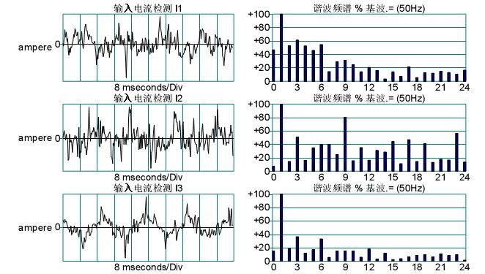

## 9.2 旁路输入参数

|  |  |  |  |  |  |  |  |
| --- | --- | --- | --- | --- | --- | --- | --- |
|  | A相 | | B相 | | C相 | | 检查结果 |
| 相电压（VAC） | 225 | 226 | | 225 | | 正常 | |
| 频率（Hz） | 50 | 50 | | 50 | | 正常 | |
| 逆变和旁路相位差（deg） | 1 | 1 | | 1 | | 正常 | |
| 逆变和旁路电压差（VAC） | 4 | 4 | | 4 | | 正常 | |
| 备注： | | | | | | | |

## 9.3 UPS逆变/输出参数

|  |  |  |  |  |
| --- | --- | --- | --- | --- |
|  | A相 | B相 | C相 | 检查结果 |
| 输出线电压（VAC） | 380 | 380 | 380 | 正常 |
| 输出相电压（VAC） | 220 | 220 | 220 | 正常 |
| 输出电压谐波（%） |  |  |  |  |
| 频率（Hz） | 50 | 50 | 50 | 正常 |
| 输出电流（A） | 45 | 60 | 30 | 正常 |
| 输出电流谐波（%） | 10% | 10% | 10% | 正常 |
| 输出视在功率（KVA） |  |  |  | 正常 |
| 输出功率因数 |  |  |  | 正常 |
| 当前负载率 | 15% | 20% | 10% | 正常 |
| 负载峰值比 |  |  |  | 正常 |
| 输出滤波电流（A） | 35 | 35 | 35 | 正常 |
| 零线电流（In） |  | | | |
| 零地电压（VAC） |  | | | |
| 地线电流（Ig） |  | | | |
| 备注： | | | | |

输出电压波形及谐波：

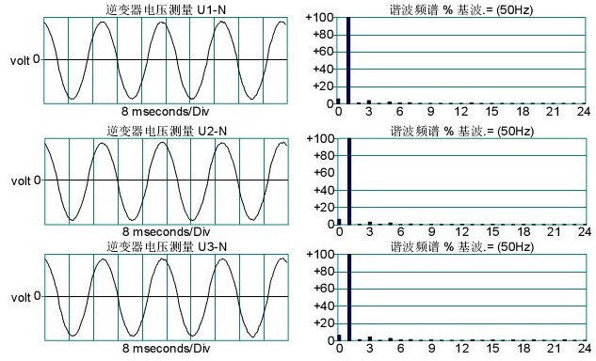

输出电流波形及谐波：

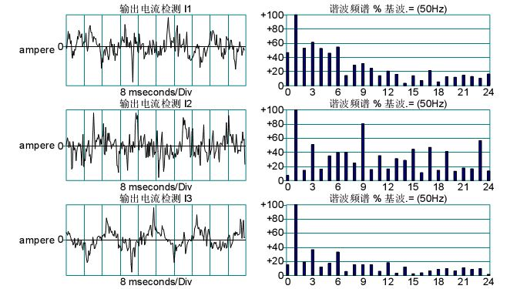

## 9.4 UPS内部参数

|  |  |  |  |  |
| --- | --- | --- | --- | --- |
|  | A相 | B相 | C相 | 检查结果 |
| 输入滤波电容电流（A）（可选） |  |  |  | 正常 |
| 输出滤波电容电流（A） |  |  |  | 正常 |
| 母线电压（VDC） |  | | | 正常 |
| 母线纹波电压（VAC） |  | | | 正常 |
| 备注： | | | | |

## 9.5 UPS电池参数

|  |  |  |
| --- | --- | --- |
| 项目 | 数据 | 检查结果 |
| 浮充电压（VDC） | 432 | 正常 |
| 均充电压（VDC） | 451 | 正常 |
| 充电限流点（A） | 30 | 正常 |
| 充电纹波电压（VAC） | 0.1 | 正常 |

|  |
| --- |
| 备注： |

# UPS功能切换测试

|  |  |
| --- | --- |
| （警示：如果必须进行以下测试，需经客户同意后按照操作流程进行！） |  |
| 测试实际负荷情况下的电池逆变功能、电池放电和充电功能等。 | 正常 |
| 测试UPS逆变 / 旁路转换功能。 | 正常 |
| UPS并机系统的冗余功能测试。 | 正常 |
| 再次确认系统运行正常，给重要负载的供电正常。 | 正常 |
| 向客户确认远程通讯选件工作正常。 | 正常 |

# UPS并机系统检测

|  |  |
| --- | --- |
| 检查并机板上是否有LED异常显示或相关异常告警。 | 正常 |
| 并机系统中各台UPS之间输出电流是否均流。 | 正常 |
| 并机系统中各UPS输出电流是否稳定，是否存在并机环流异常。 | 正常 |

# UPS内部主要器件温度测量

|  |  |  |  |  |
| --- | --- | --- | --- | --- |
| （具体温度上限值请参考对应机型的《UPS巡检操作指导书》） | | |  | |
| 检查点 | 温度（℃） | 上限（℃） | 检查结果 |
| 机器内出风口 | 28 | 45 | 正常 |
| 输入滤波电容 | 26 | 45 | 正常 |
| 输入电感 | 50 | 85 | 正常 |
| 直流母线电容 | 26 | 45 | 正常 |
| 逆变输出电容 | 26 | 45 | 正常 |
| 整流功率器件 | 27 | 45 | 正常 |
| 逆变功率器件 | 27 | 45 | 正常 |
| 逆变静态开关 | 27 | 45 | 正常 |
| 旁路静态开关 | 26 | 45 | 正常 |
| 输出变压器 | 65 | 105 | 正常 |
| 备注： | | | |

## 五．巡检结果概述

## 结果概述

|  |  |  |
| --- | --- | --- |
|  | 维护项目 | 检查结果 |
| UPS | 1. UPS机房环境检查 | 正常 |
| 1. UPS输入输出配电检查 | 正常 |
| 1. UPS外观检查 | 正常 |
| 1. UPS运行状态检查 | 正常 |
| 1. UPS参数设置核对 | 正常 |
| 1. UPS运行参数检查 | 正常 |
| 1. UPS并机系统检测 | 正常 |
| 1. UPS功能切换测试 | 正常 |
| 1. UPS主要器件温度测量 | 正常 |
| 电池 | 1. 电池房环境检查 | N/A |
| 1. 电池外观检查 | N/A |

## 问题汇总和建议

|  |
| --- |
| 问题描述：        建 议：      艾默生工程师签名： 王玮 客户代表签名： 张三  巡检日期： 2014-11-25 客户确认日期： 2014-11-25 |